**Василевский Лука Янов (Wasilewski Łukasz)**

17 октября 1792 г – крещение (НИАБ 136-13-894, лист 17, №64/1792-р (ориг)).

**НИАБ 136-13-894:** Лист 17. **Метрическая запись №64/1792-р (ориг).**

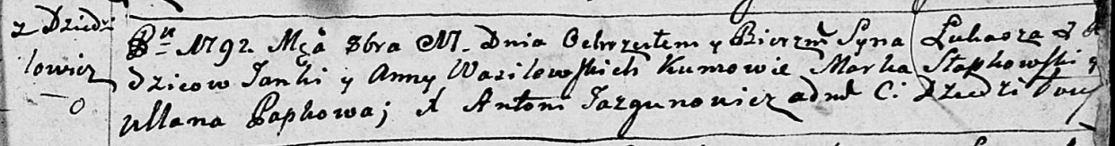

Дедиловичская Покровская церковь. 17 октября 1792 года. Метрическая запись о крещении.

Wasilewski Łukasz – сын родителей с деревни Дедиловичи.

Wasilewski Janka – отец.

Wasilewska Anna – мать.

Słapkowski Marka - кум.

Papkowa Ullana - кума.

Jazgunowicz Antoni – ксёндз.